峨山县人民政府食品安全委员会办公室 2025年2月11日

严把节前安全关 联合检查护市场

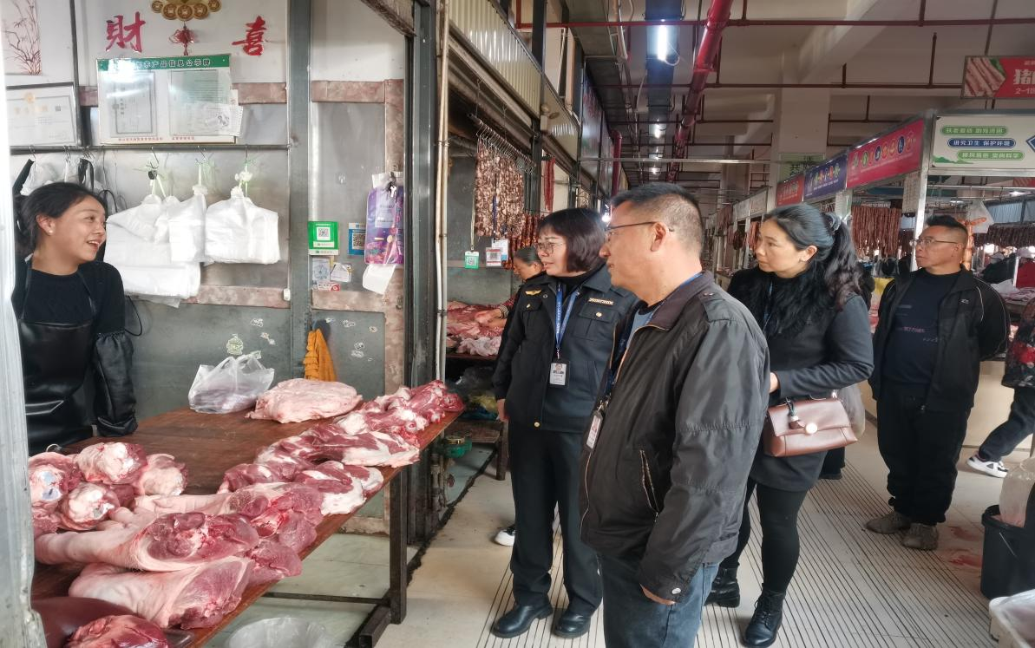
春节临近，为切实保障节日期间市场供应充足、价格平稳、质量安全，让全县群众买得放心、吃得安心。2026年2月10日，峨山县食安办联合县公安局、县农业农村局、县市场监督管理局等县食品安全委员会成员单位开展春节前食品药品安全执法检查，为新春市场保驾护航。

检查组对县城嶍峨农贸市场、西门市场、超市、餐饮店、零售药店等重点经营场所，围绕食品药品安全、价格秩序、经营规范等环节展开排查，督促经营者严格落实食品安全主体责任，强化进货查验与索证索票管理，及时清理临期、过期食品，切实防范安全风险。同时，同时规范明码标价，严禁哄抬物价、价格欺诈等行为。
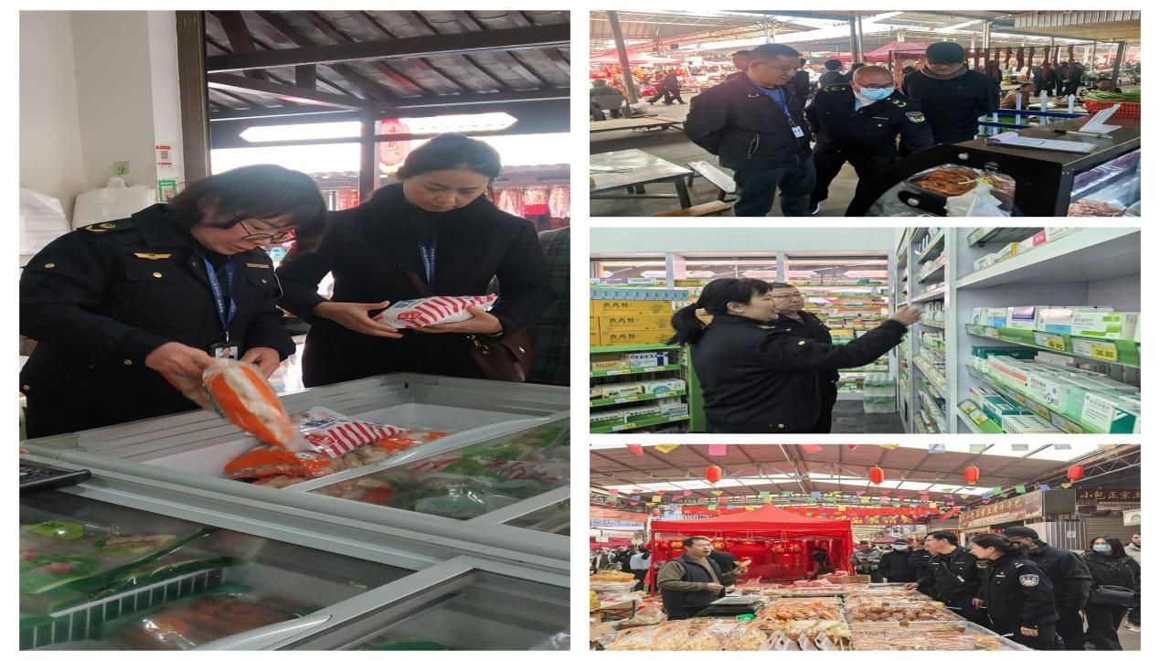

检查组坚持监管与服务相结合，通过现场指导、普法宣传与警示提醒等方式，积极引导经营者诚信守法经营，对发现的问题现场提出整改意见，并督促整改，及时消除安全隐患。
下一步，我县食安委各部门将继续加强节日期间市场巡查，确保各类风险隐患早发现、早处置，以细实的举措筑牢市场安全屏障，全力维护春节市场平稳有序，为全县人民平安欢度春节保驾护航。

峨山县市场监督管理局
2026年2月11日

